Gry planszowe.
Materiały potrzebne do wykonania gier planszowych:

„Buźka ma dla ciebie pytanie lub zadanie”

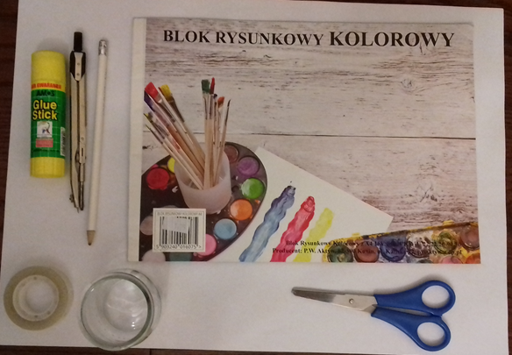
- kolorowe kartki (blok),
- cyrkiel (np. słoiczek lub taśma klejąca),
- nożyczki, nożyczki ozdobne,
- klej,
- ołówek,
- kredki,
- kartka papieru A3 (może być A4).

Wykonanie:
- Z kolorowego papieru wytnij kółka o średnicy 4 cm (możesz odrysować od słoiczka lub taśmy klejącej). Czarną kredką narysuj uśmiechy i znaki „?” oraz „!”. Gra gotowa musisz tylko wymyśleć zasady gry. Ja na znaku „?” – zadaję przeciwnikowi pytanie, a „!” – polecenie do wykonania. Miłej gry

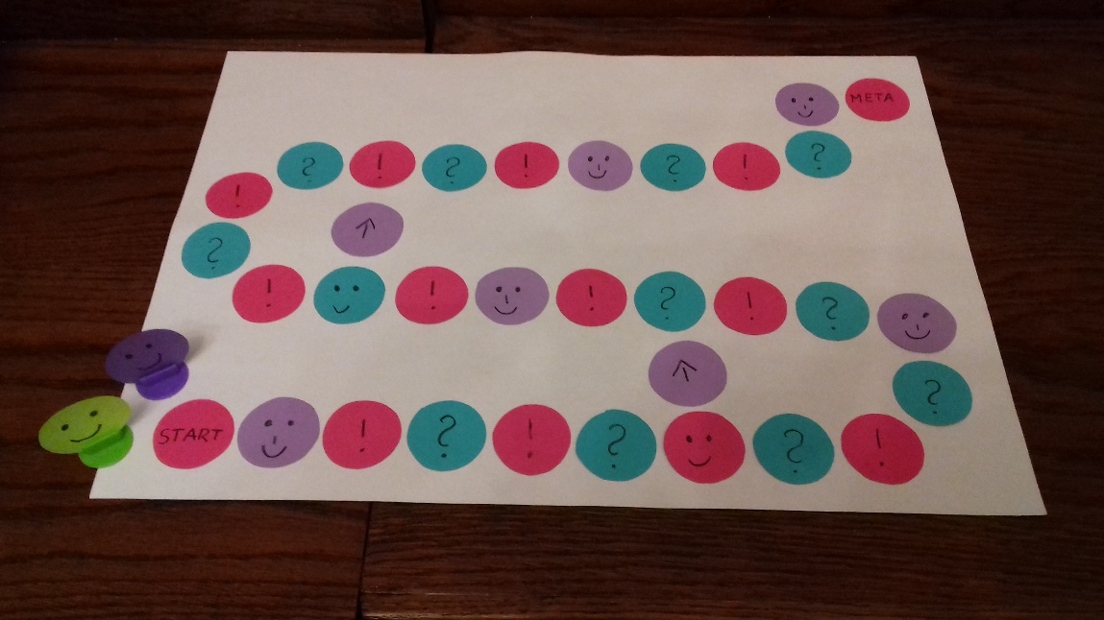
„Mecz 1 na 1”

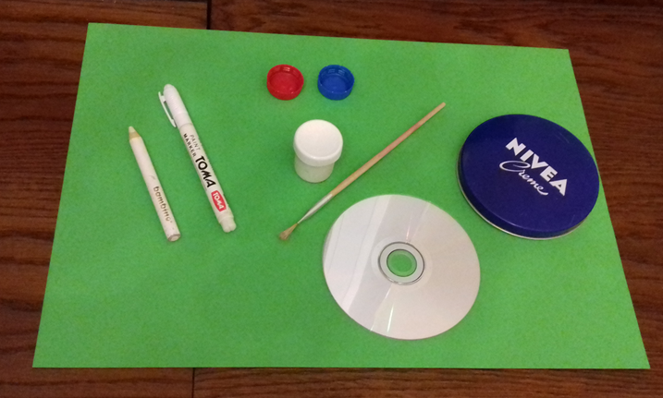
- cyrkiel (np. płyta CD lub pokrywka od kremu),
- biała kredka, biała farbka, korektor lub biały marker,
- zielona kartka papieru A3 (może być A4).
- 2 plastikowe nakrętki od butelek.

Wykonanie:
- Białą kredką (farbką, korektorem lub markerem) narysuj 2 bramki - półkola (połowę płyty CD przyłóż do kartki i odrysuj) oraz zaznacz połowę boiska. Gra gotowa. Życzę miłej zabawy
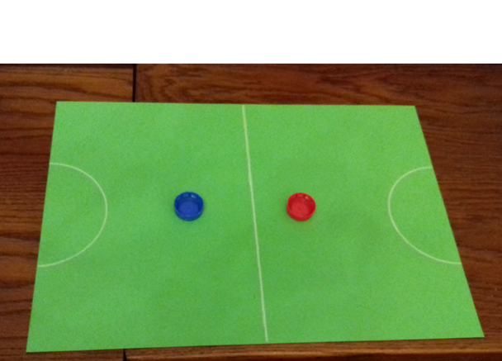

Pozdrawiam serdecznie Dorota Zawadzka

